JF-QT5-20A型多功能震压式墙地砖生产线：
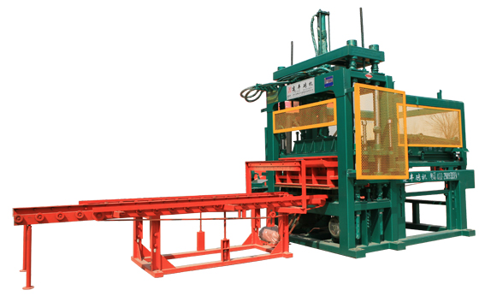
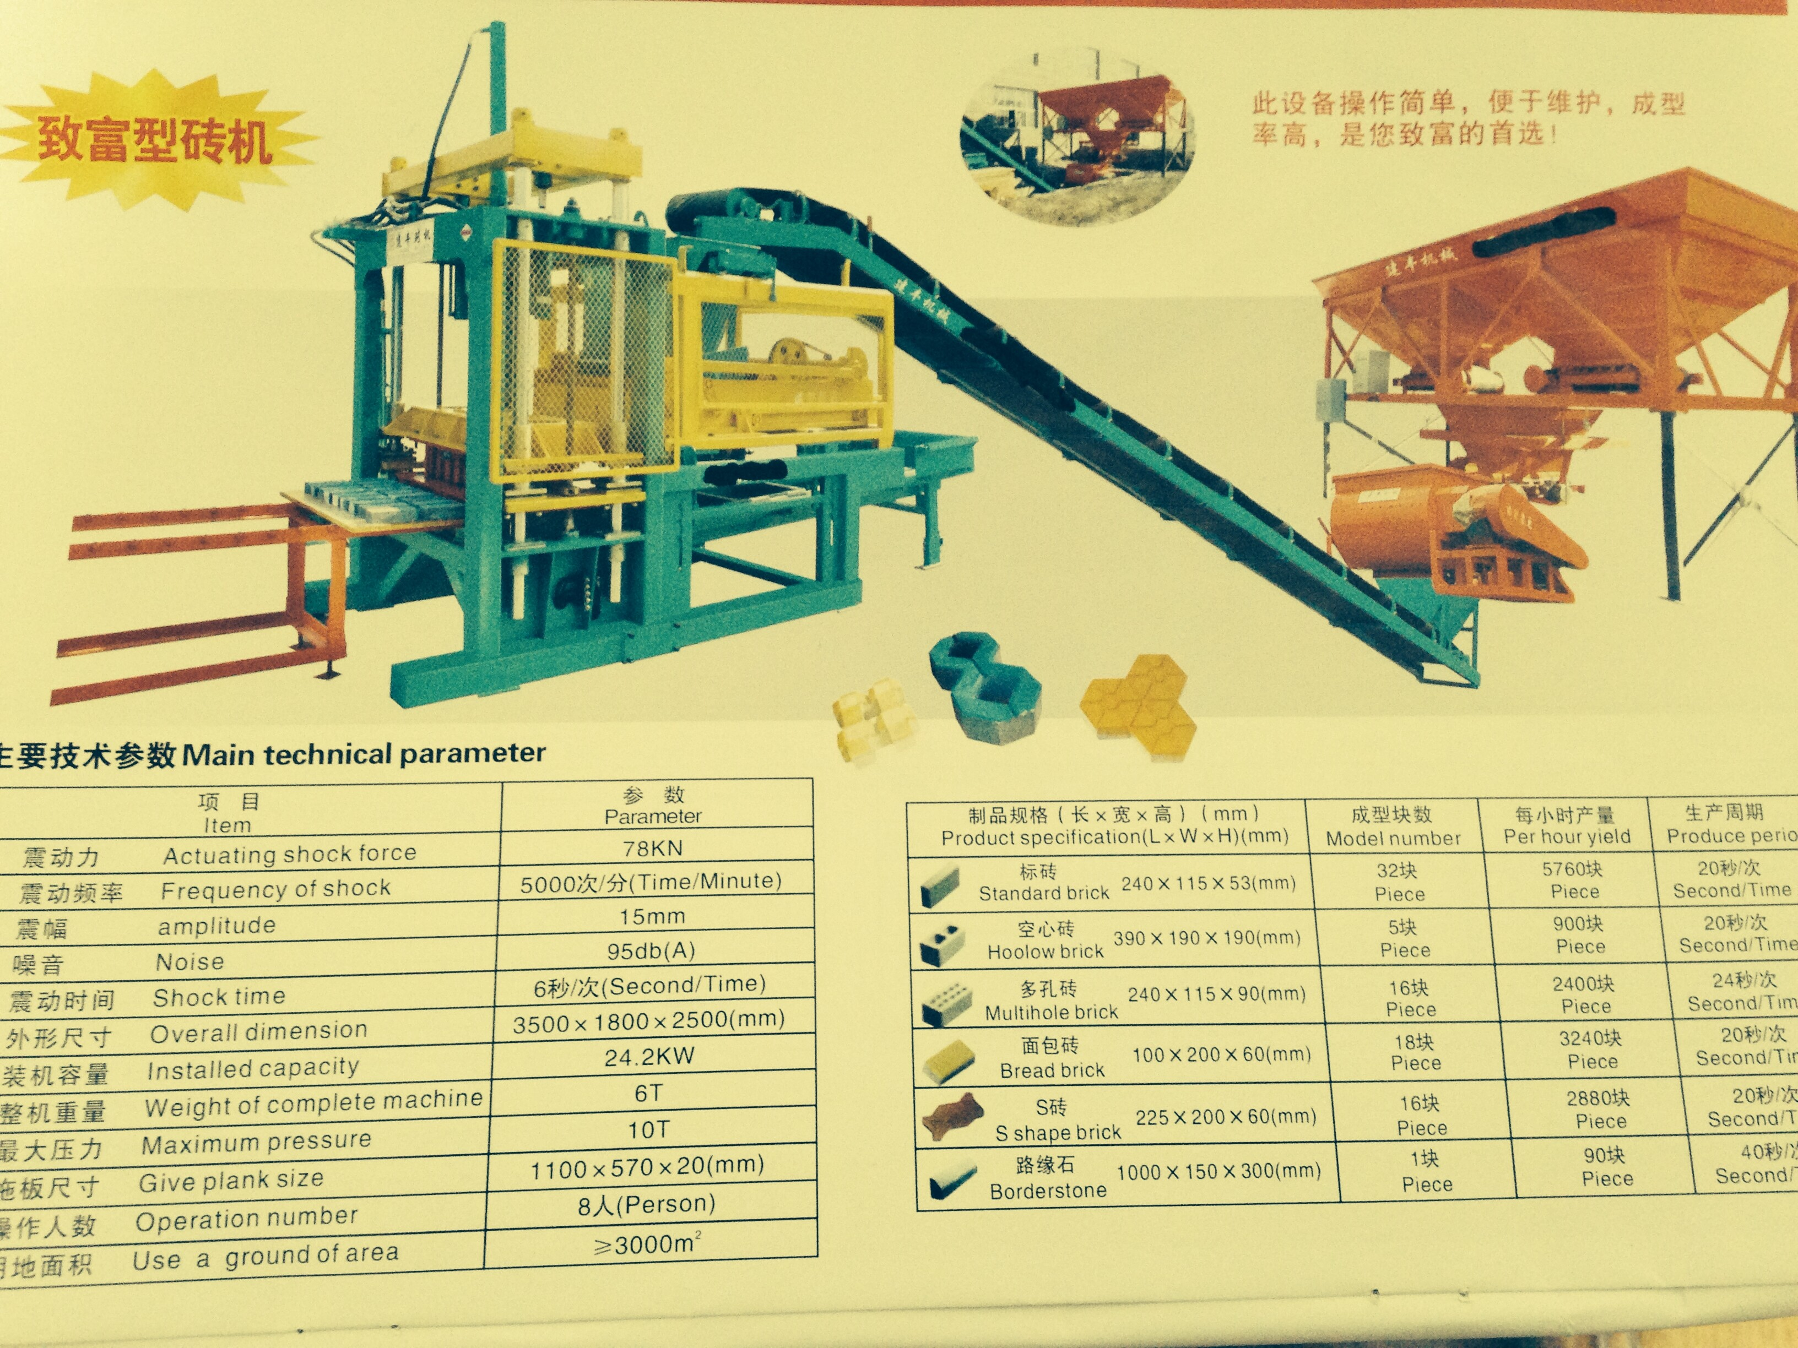
（一）具体配置：
序号 | 部件名称 | 价 格 | 备 注
1 | 主机（主机装一套模具）、布料机、泵站操作台 | 72000元 | 必不可少
2 | 9米输送带 | 8000元 | 选购
3 | 400不带提升斗搅拌机 | 16000元 | 选购
4 | 出砖送板机 | 8000元 | 选购
5 | 二次面料机 | 8000元 | 选购
6 | 推砖车 | 3辆 | 赠送
7 | 竹胶板 1100*580*20mm | 5块 | 赠送
8 | 随机附件 | 1套 | 赠送
（二）主要技术参数：
序号 | 项 目 | 参 数
1 | 激震力 | 68KN
2 | 震动频率 | 5000次/分
3 | 震幅 | 15mm
4 | 噪音 | 95db
5 | 震动时间 | 6秒/次
6 | 外形尺寸 | 3000*2300*2900（mm）
7 | 装机容量 | 20.7KW
8 | 整机重量 | 8吨
9 | 压力 | 10吨
10 | 托板尺寸 | 1100*580*20（mm）
11 | 操作人数 | 10人
12 | 用地面积 | ≥4000m²
（三）适用砖型和产量：
制品规格（长*宽*高）mm | 成型块数 | 生产周期 | 每小时产量
标 砖 240*115*53（mm） | 32块 | 20秒/次 | 5760块
空心砖 390*190*190（mm） | 5块 | 20秒/次 | 900块
多孔砖 240*115*90（mm） | 16块 | 20秒/次 | 2880块
面包砖 100*200*60（mm） | 18块 | 20秒/次 | 3240块
（四）设备特点：
1、任意更换模具实现一机多样化。
2、往复拨叉式强制快速布料均匀。
3、激震与液压相合，保证产品均匀的密实度。
4、强制式模具同步结构，确保制品厚度一致，脱模平稳，成品率高。
5、实现送板、出板、骨料、震动、压制自动化。
好处一: 不需要托板, 现做现码垛!
好处二: 自动进板、上料、压制、出板、 操作简便，一学就会!
好处三: 节省场地、节省人力、周转迅速!
好处四: 配置简单、 维修方便!
好处五: 设计地基--安装试机--成功出砖--**员工【免费】一条龙服务!

天津市建丰液压机械有限公司
地址：天津市蓟县开发区立交桥西100米处路南
联系人：韩开春
联系电话：13174850028 可加微信

